Amerindia México realizará III Jornada Teológica

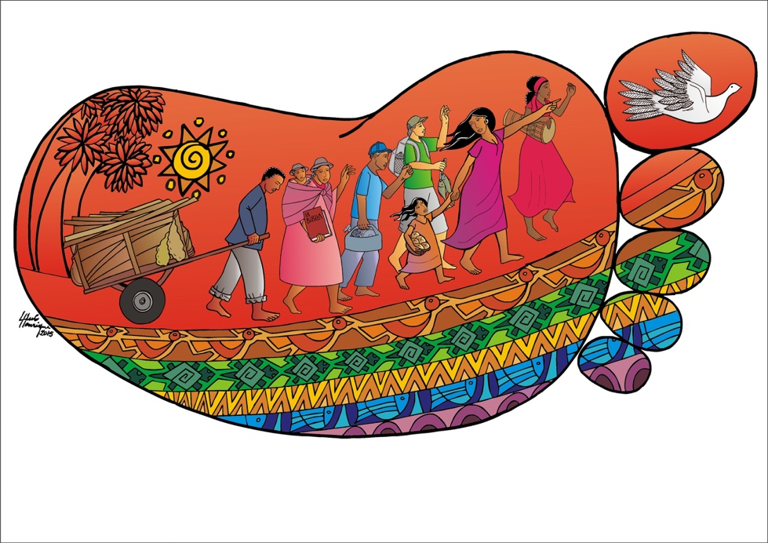

[AMERINDIA] “México, entre la incertidumbre y la esperanza” es el tema de la III Jornada Teológica de Amerindia México, que tendrá lugar entre el 8 y el 10 de octubre, en el Distrito Federal.

El propósito de la III Jornada Teológica será “escudriñar los senderos de la teología liberadora en un México que vive violencia e incertidumbre para trazar rutas de esperanza”, según ha compartido Socorro Martínez Maqueo, religiosa del Sagrado Corazón de Jesús y coordinadora de Amerindia Continental.

La Jornada se realizará en las instalaciones de la Conferencia de Institutos Religiosos de México (CIRM), con la participación de Leonardo Boff, de Brasil, quien realizará la conferencia inaugural: “Un planeta violentado y una espiritualidad desde los pequeños”, el domingo 8 de octubre a las 11:00 a.m.

Entre los conferencistas también estarán Juan Luis Hernández (México), quien abordará el tema central de la Jornada, y Agenor Brighenti (Brasil), quien intervendrá sobre “La fuerza liberadora de la teología de la liberación en el contexto latinoamericano”.

Por otra parte, Sofía Chipana (Bolivia), se referirá a la sabiduría ancestral como fuente para afrontar las encrucijadas de hoy; Juan José Tamayo (España), a la dialéctica paz y violencia; Pedro Trigo (Venezuela), a la comunidad como signo vivo y necesario en una sociedad doliente con anhelos y esperanzas; y Geraldina Céspedes (República Dominicana / Guatemala), a la mujer, como sujeto de esgrime la esperanza.

Además, se tendrán dos paneles para reflexionar en torno a algunas perspectivas para alientar la lucha por la vida: niñez vulnerable, jóvenes, víctimas y violencia, derechos humanos, migración, espiritualidad liberadora, y teología narrada por el pueblo en comunidad.

Para participar en la III Jornada Teológica y obtener mayores informaciones, se puede escribir a amerindiamexico@gmail.com. Las inscripciones estarán abiertas hasta completar los cupos disponibles (200 personas).

